**Советы музыкального руководителя**



[**«Пойте на здоровье!»**](http://muzruk.net/2011/10/konsultaciya-dlya-roditelej-pojte-na-zdorove/)

Пение является основным средством музыкального воспитания. Дети любят петь и охотно поют. Пение развивает у детей музыкальный слух, чувство ритма, способность воспроизводить голосом мелодии по памяти. Так же пение оказывает большую помощь и в развитии речи у детей.

При пении приходится выговаривать слова протяжно, нараспев, что помогает правильному, четкому произношению отдельных звуков и слов.

**Можно ли учить ребенка петь?**

Конечно, можно и нужно, но делать это необходимо, зная и учитывая возрастные особенности детей. Голосовой аппарат ребенка отличается от голосового аппарата взрослого. Гортань с голосовыми связками в два-три с половиной раза меньше, чем у взрослого. Голосовые связки тонкие и короткие. Поэтому звук детского голоса высокий, а диапазон (объем голоса) от нижнего звука до верхнего очень небольшой.

**Как сделать так, чтобы занятия пением приносили пользу и удовольствие ребенку?**

Дети должны петь естественным, высоким, светлым звуком, без крика и напряжения. Для развития чистоты интонации, прежде всего надо выбирать песни, удобные по диапазону, тесситуре и дыханию. Очень важно систематически повторять с детьми разученные песни и при этом петь их без инструментального сопровождения, максимально выразительно, естественно, с точной интонацией и дикцией.

Хороший, яркий, выразительный образец исполнения песни – это основа для воспитания у малышей интереса к пению. Особенно желательно, чтобы взрослые пели на высоком звучании, так как, слушая такое исполнение, дети быстрее начинают подражать ему.

Музыкальный педагог должен не только владеть методикой пения, но и уметь беречь детский голос. Нужно следить за тем, чтобы дети пели естественным голосом, не форсируя звук, не говорили слишком громко. Крик, шум портит голос, притупляет слух детей и отрицательно влияет на их нервную систему.

Один из важнейших компонентов пения — дыхание. От характера дыхания зависит качество звучания детского голоса (вялый, напряженный, тусклый, звонкий). Дыхание – это двигательная сила голоса. Чтобы голос был сильным и красивым, нужно развивать диафрагмальное дыхание. Диафрагма – мышца, отделяющая грудную клетку от брюшной полости.  
Она является своего рода дверцей, форточкой, которая не дает воздуху моментально выйти из нижних отделов наших легких, тем самым, позволяя нам сказать или пропеть целую фразу. Вообще такое дыхание очень полезно и для здоровья человека. Оно способствует полной вентиляции легких, усиливается кровообращение, улучшается обмен веществ. У людей «поющих» гораздо меньше встречаются заболевания дыхательных путей.

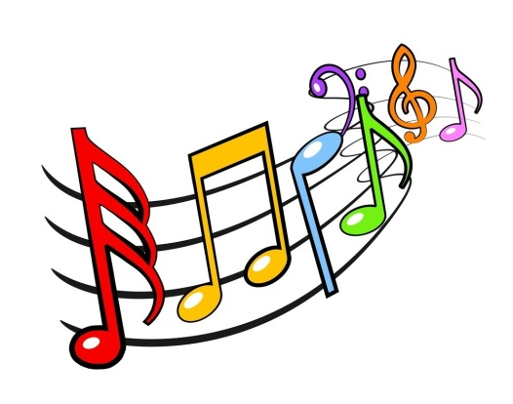Существует множество игровых упражнений, позволяющих детям овладеть дыханием «животиком»:

* «Собачки» — подражание лаю собаки, дышать, как собачка (после продолжительного бега собака дышит очень часто, высунув язык);
* «Насос» — надуть «мячик» (активный вдох и выдох одновременно носом и ртом);
* «Ветер» — рисовать своим дыханием разные образы ветра (порывами, сильного, спокойного, мягкого и т.д.);
* «Задуваем свечи на торте»

Вы можете делать эти упражнения дома вместе с ребенком.

**А что делать, если ваш ребенок не хочет сам петь? Как сделать так, чтобы ребенок получал удовольствие от своего пения?**

Вот несколько советов.

* Не заставляйте ребенка петь! Не волнуйтесь, если ребенок долго не начинает петь. Малыш должен много раз услышать одну и ту же песенку, прежде чем сам начнет ее петь. Необходимо, чтобы в его памяти отложилось правильное звучание, иначе он не увидит разницы между верным вариантом и своим собственным неуверенным исполнением.
* Никогда не говорите ребенку, что он поет фальшиво! Правильность воспроизведения музыкальных звуков тесно связана с верой в себя. Если малыш поет неверно, скажите ему, что он поет почти правильно, но звук надо сначала прослушать мысленно, а уж потом петь. Никогда не говорите, что у него нет слуха!
* Хвалите! Чаще хвалите, радуйтесь успехам малыша, подпевайте ему.
* Пойте! Не бойтесь петь дома, даже если это не очень хорошо получается. Говорите ребенку, что петь – это замечательно. Пойте вместе с ним, пойте с другими членами вашей семьи. «Поющий» человек – счастливый человек! Пение – это своеобразный антидепрессант, оно расслабляет, успокаивает, воодушевляет, вдохновляет.

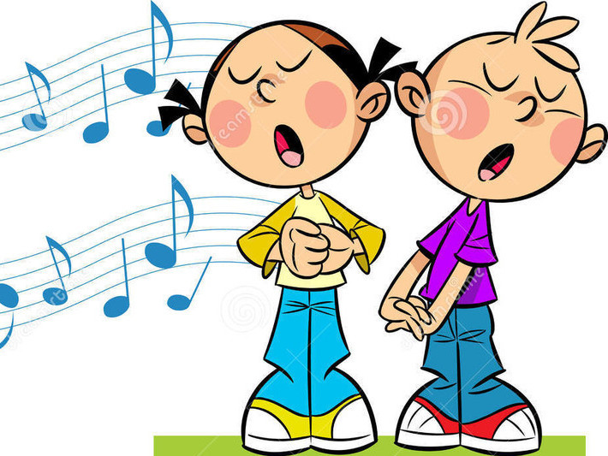

[**«Ритм в музыкальном развитии детей»**](http://muzruk.net/2011/10/konsultaciya-dlya-roditelej-ritm-v-muzykalnom-razvitii-detej/)

Вместе с развитием музыкальных способностей детей мы уделяем самое серьезное внимание ритмическому воспитанию. Но прежде чем излагать некоторые соображения по этому вопросу, давайте, определим природу ритма.

Исследователи делают акцент на том, что ритмическое воспитание не может быть только слуховым, ведь ритм имеет в основе своей движение. Поэтому в развитии чувства ритма должно участвовать все наше тело. Еще одно важное наблюдение касается того, что в основе чувства ритма лежит восприятие выразительности музыки.

То есть,  не менее важна эмоциональная природа ритма. В самом деле, использование обеих категорий в системе музыкального развития детей дает исключительно положительный результат.

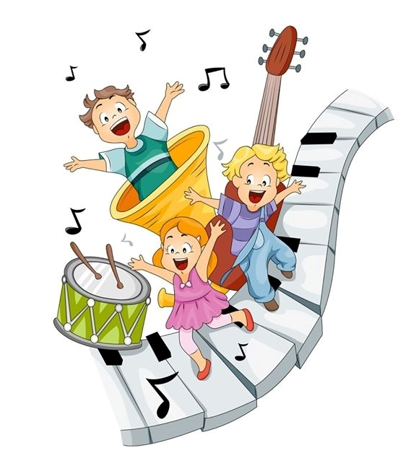 Для того чтобы ребенок действительно проникся чувством ритма все нужно начинать с простых движений под музыку (ходьба, бег, прыжки). Основная задача на этом этапе – добиться у ребенка быстрой реакции.

Ритм присутствует во всех моментах музыкальных занятий: в пении, слушании музыки. Часто к этому добавляется звучащий жест (хлопки, шлепки по коленям, притопы и т.д.). Также много ритмической работы ведется в музицировании на музыкальных инструментах. Постепенно ритмические формулы усложняются. Они становятся более длительными, вводится прерванный ритм, синкопа.

Ритмические композиции составляются вместе с разнообразными движениями (имитационными, танцевальными, общеразвивающими). Они позволяют выразить различные эмоциональные состояния, сюжеты, образы. Интерпретируя музыку, ребенок приобретает опыт творческого переосмысления музыки. Именно этот опыт позволит ребенку в дальнейшем успешно осваивать и другие виды творческой деятельности.

Ритм присутствует в нашей жизни всюду. Биение сердца – ритм нашего организма. С его помощью можно успокоить или активизировать реакции нашего организма в разных ситуациях. Наша речь, овладение чтением и письмом так же требуют развитого чувства ритма. Поэтому занятия музыкальным ритмом – это тренировка, которая дает ребенку бесценный жизненный опыт.

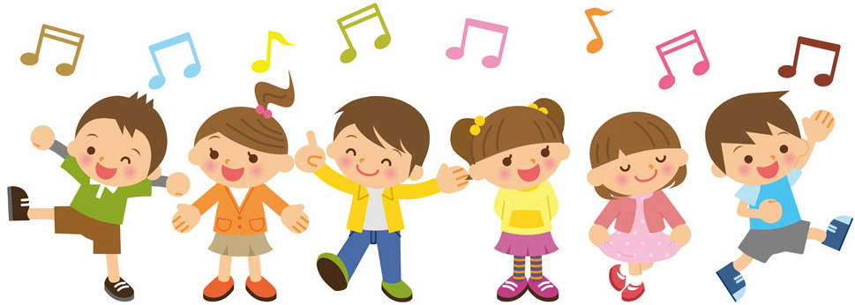

**«О музыкальном развитии ребенка»**

Часто родители задают вопрос: **«Каждого ли ребёнка нужно учить музыке?».** На этот счёт у прогрессивной музыкальной педагогики нет разногласий. Учить музыке надо всех детей без исключения. Венгерский педагог Дьюлане Михайи говорит: *«Нельзя терпеть потерю ни одного ребёнка для музыки».* Наша известная пианистка и педагог А.Д. Артоболевская пишет: *«Я считаю, что решительно всем детям надо дать начальное музыкальное образование».*

 «Но стоит ли столько времени, сил и нервов тратить на обучение?», — это ещё один из часто задаваемых вопросов. По мнению многих родителей, занятия музыкой так мало дают ребёнку для жизни, ведь куда полезнее заниматься спортом, изучать иностранный язык. Так ли это?

  Ещё с древнейших времён известно об оздоровительном воздействии музыки на организм человека. **Занятия музыкой, пением вызывают особую вибрацию внутренних органов, активизируют функции дыхания и кровообращения, являются эффективным способом психорегуляции.**

**Не случайно музыка используется в медицине. 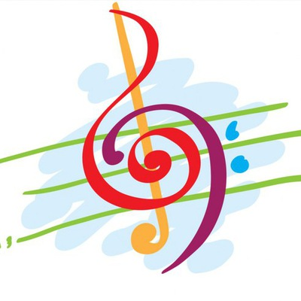**

Музыка – важнейшее средство эмоционального развития ребёнка. Задача родителей и педагогов – привлечь внимание детей к красоте музыки, помочь ощутить её в полной мере. Потому что, **постигая красоту в музыке, ребёнок учится ценить её в жизни, в человеческих отношениях. С восприятия и познания красоты начинается воспитание эмоциональной культуры, воспитание чувств.** Это понимали ещё древние греки, и поэтому музыкальные занятия (слушание музыки, игра на лире, флейте, хоровое пение) были обязательны в программе древнегреческой школы.

Древнегреческие учителя, подбирая определённые музыкальные произведения, старались развить у молодых эллинов такие качества, как доброта, простота, мужество.

«Среди многочисленных средств воздействия на юное сердце, — отмечал В.Сухомлинский, — важное место принадлежит музыке. Музыка и нравственность – это проблема, ожидающая глубокого изучения и решения. Я убеждён, что музыкальная культура является одним из важнейших условий воспитания нравственной культуры».

Развитие эмоциональной сферы в свою очередь стимулирует работу мозга. И.И. Павлов писал, что «…главный импульс для деятельности коры полушарий головного мозга идёт от подкорки. Если исключить … эмоции, то кора лишается главного источники силы».

Как показывают исследования, **под влиянием музыкальных впечатлений начинают разговаривать даже инертные дети, с замедленным умственным развитием,** которых, казалось, никакими усилиями не расшевелить.

**Дети, занимающиеся музыкой,** отмечают венгерские и немецкие учёные, **обладают лучшей реакцией, легче усваивают счёт, лучше ориентируются в пространстве.    Была отмечена также прямая связь между музыкальными и математическими способностями.**

Известный венгерский педагог Тибор Шараи считает, что «…слушание музыки способствует усвоению познавательного материала других предметов, уменьшает чувство перегруженности».

**Слушание музыки формирует эстетический вкус и приобщает детей к миру музыкальной культуры.**

**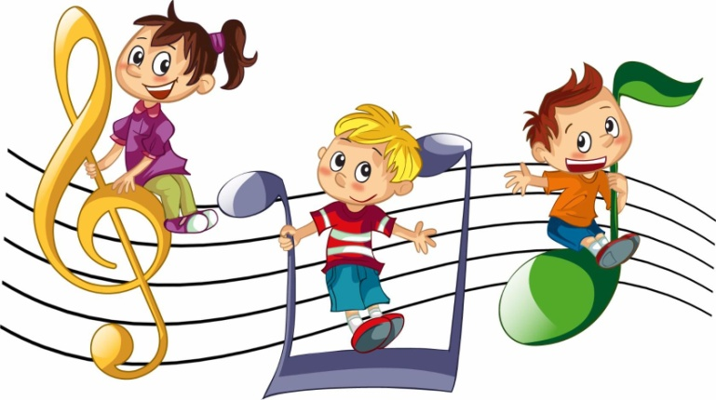**

Занятия музыкой – это чаще всего коллективные занятия, поэтому они становятся и уроками общения. Дети учатся слышать друг друга, взаимодействовать друг с другом.

 Музыка создаёт благоприятный фон и для общения в кругу семьи. Дети и родители становятся ближе и понятней друг другу.

Сам собой напрашивается вывод: музыка должна стать частью повседневной жизни каждого ребёнка. И кто как не родители могут поспособствовать этому! «Хорошие родители важнее хороших педагогов», — так считал известный пианист и педагог Г.Г. Нейгауз, имея в виду, что самые лучшие педагоги будут бессильны, если равнодушны к музыке родители. Именно папы и мамы должны «заразить» ребёнка любовью к музыке, проявить интерес к его музыкальным занятиям, правильно организовать эти занятия, а при необходимости и отвести малыша в студию, кружок или музыкальную школу.

Как показали социологические исследования у нас и за рубежом, увлечение музыкой у большинства любителей и профессиональных музыкантов начиналось под влиянием семьи.

Иногда родители считают, что музыкальные задатки ребёнка развиваются сами собой. Надо только ни во что не вмешиваться и предоставить детям полную свободу. Но это не так. **Если задатки специально не развивать, они увядают и гаснут. Задатки требуют развития. Они переходят в способности только в совместной деятельности со взрослыми, в общении с ними. 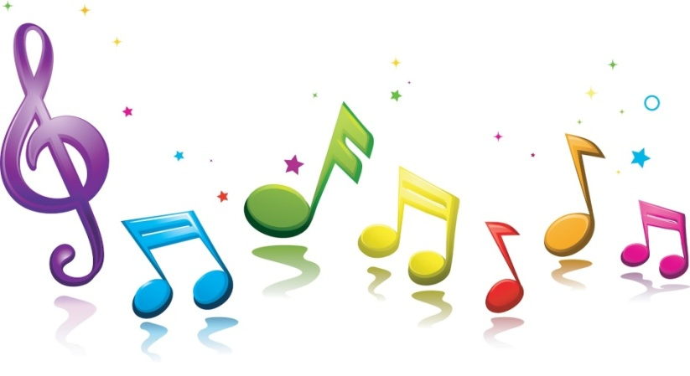**

Многолетний опыт музыкального воспитания детей показывает, что начинать занятия с детьми следует в самом раннем возрасте. Память детства – самая драгоценная память: то, что узнал в детстве, остаётся на всю жизнь. В душе каждого ребёнка есть искра любви к прекрасному. От окружающих взрослых зависит, чтобы она не погасла, а разгорелась ярким пламенем. Если никто в семье не имеет музыкального образования, не поёт и не играет на каком-нибудь музыкальном инструменте, то решающим является отношение родителей к музыкальному воспитанию.

Первое и самое важное, что требуется от семьи, — это создать атмосферу предельного уважения к хорошей музыке (инструментальной, симфонической, оперной, балетной, джазовой).

**Семья может и должна быть первой ступенью музыкального воспитания. Помогите детям полюбить музыку, и она сделает вашу жизнь яркой, интересной, не оставит в трудную минуту.**

**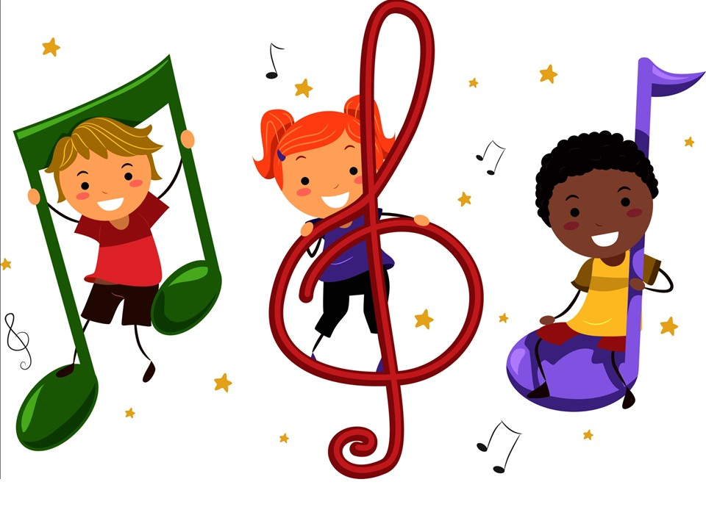**

## ****Музыка в общении с ребенком****

 Музыка дарит и родителям и детям радость совместного творчества, насыщает жизнь яркими впечатлениями. Не обязательно иметь музыкальное образование, чтобы регулярно отправляться с вашим ребенком в удивительный мир гармонии звуков.

Организуйте домашний оркестр из детских музыкальных инструментов, звучащих покупных и самодельных игрушек и сопровождайте подыгрыванием на них записи детских песен ,различных танцевальных и маршевых мелодий.

Чтение стихов, сказочных историй также может сопровождаться подыгрыванием на музыкальных инструментах.

Развивать тембровый и ритмический слух ребенка можно с помощью игр и загадок с включением в них детских музыкальных инструментов.

Все дети очень подвижны, и если поощрять их двигательные импровизации под музыку, то таких детей будут  отличать  координированность и грациозность движений.

**Инсценирование** – еще один вид совместной деятельности. Инсценировать можно не только песни , но и стихи, даже некоторые картины, что, безусловно, развивает фантазию малышей.

Различные звукоподражания ,производимые в процессе чтения сказок, а также песенные импровизации – передающие то или иное состояние или на заданный текст – вызывают у детей большой интерес и активно развивают их творческое начало.

Совместные походы на детские спектакли, концерты обогатят впечатления малыша, позволят расширить спектр домашнего музицирования.

Бывая на природе, прислушивайтесь вместе с ребенком к песенке ручейка, шуму листвы, пению птиц. Вокруг нас – звучащий мир, не упустите возможность познать его богатства для гармоничного развития вашего малыша.

## Создайте домашнюю фонотеку из записей классики, детских песенок, музыки из мультфильмов, плясовых, маршевых мелодий и др. Такую музыку можно включать на тихой громкости при чтении сказок, сопровождать ею рисование, лепку или использовать при укладывании ребенка спать. Развивать тембровый и ритмический слух ребенка можно с помощью игр и загадок с включением в них детских музыкальных инструментов.

## note-musicali_1267863184_img.gif

## ****Приведём несколько примеров музыкальных игр,**** ****в которые можно играть с ребенком дома.****

## ****Игра на развитие слуха: «Угадай что звучит».****

## Для этой игры Вам понадобится несколько предметов быта, которые есть в каждом доме (стеклянная бутылка, кастрюля, тарелка, стакан, фарфоровая чашка). Возьмите карандаш, только держите его за самый кончик, чтобы не заглушать звук, и постучите по каждому предмету по очереди. Затем, попросите малыша отвернуться и постучите по какому-либо одному предмету. Когда малыш повернется к Вам, дайте карандаш ему, и пусть он отгадает, по какому предмету Вы постучали. Сначала малыш будет отгадывать методом проб. То есть, будет сам стучать по каждому предмету, пока не услышит нужное звучание. Если он ошибется, повторите попытку. Чем чаще Вы будете играть в эту игру, тем лучше ребенок будет ориентироваться в звучании данных предметов. В эту игру можно начинать играть с ребенком примерно от 3,5 лет. Когда Ваш ребенок становится старше, игру можно усложнять. Например, добавлять другие предметы, похожие по звучанию, или угадывать звучание не одного предмета, а последовательности звуков.

## ****Игра «Угадай мелодию».****

## Правила игры очень просты. Задумайте какую-либо хорошо известную Вашему малышу песенку, и прохлопайте ее. Если в оригинале мелодия тихая, нужно хлопать тихо, а когда громкая – соответственно, громко. Но не забывайте, что ребенку 4-6 лет трудно удержать в памяти большой отрывок мелодии, поэтому в игре испытывайте только припев песенки, или даже всего несколько строчек. Например, если Вы загадали «Антошку» достаточно прохлопать только «АнтОшка, АнтОшка, пойдем копать картОшку». Это будет приблизительно так: 3 хлопка (2-й хлопок более громкий); пауза; 3 хлопка (2-й хлопок более громкий); пауза; два хлопка; пауза; два быстрых хлопка; пауза; 3 хлопка (второй более громкий); пауза. Все нужно повторить два раза. Если ребенку будет трудно угадать, добавьте к хлопкам еще звуки, например «пам-пам-пам». Но не нужно петь мелодию, просто проговаривайте ритм. Не забывайте предлагать Вашему ребенку прохлопать мелодию вместе с Вами, так ему легче будет сориентироваться.

# Учим ребенка, слушать музыку

Очень часто родители считают, что ребенка не стоит приобщать к музыке, если сам ребенок не проявляет к ней особого интереса. Это не совсем верно. Ребенку необходимо слушать музыку. Первый опыт такой деятельности малыш получает в семье, слушая музыкальные записи, пение взрослых. Нельзя отрицать положительного влияния самостоятельной деятельности ребенка на развитие его музыкальности, вместе с тем продолжительные наблюдения за музыкальным развитием детей убеждают в том, что необходимым условием такого развития на раннем возрастном этапе является совместное восприятие музыки. К сожалению, родители редко слушают музыку вместе с детьми.

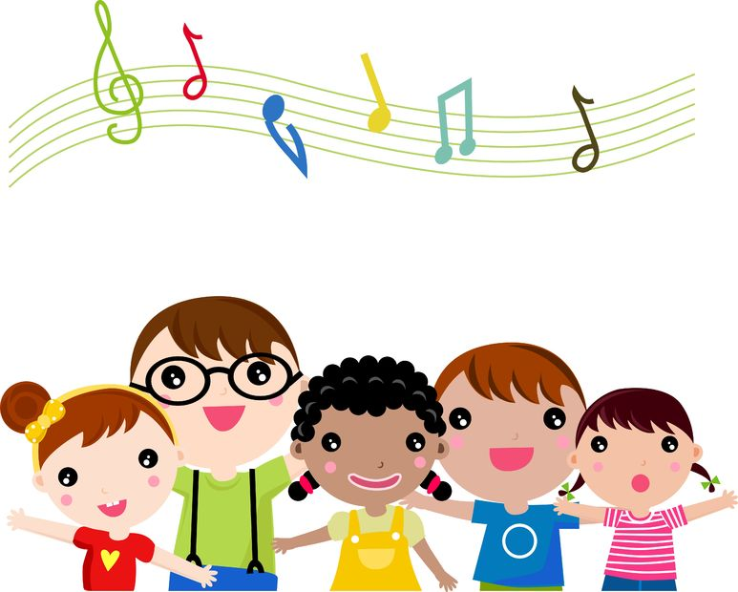В большинстве случаев они ссылаются на свою занятость или на активность самого ребенка. А между тем давно замечено, что музыка – самый благоприятный фон, на котором возникает духовная общность между людьми. Она помогает установить контакт между взрослым и ребенком. В какой форме может быть выражено совместное восприятие музыки? Оно и в пении ребенка для своих родителей, и в совместном исполнении танцев, и разумеется в слушании музыки. В процессе совместного восприятия у ребенка возникает желание поделиться своими чувствами со взрослыми. А это очень важно и для установления духовного контакта между ребенком и взрослым и для начального этапа обучения слушанию музыки. Если вы хотите научить ребенка слушать музыку, постарайтесь сначала самостоятельно прочувствовать, понять то произведение, которое подобрали для малыша.

Всем известно, что в отличие от такой области знаний, как литература, музыка не раскрывает, а передает настроение и мысли композитора, и влияет, прежде всего, на чувство слушателя. Поэтому для начала лучше выбрать небольшое произведение с хорошо выраженным характером, настроением и ясной мелодией. Для старших дошкольников это может быть одна из пьес, специально написанных для детей, например из “Детского альбома” Чайковского. С интересом слушают дети музыку в исполнении оркестра народных инструментов. После прослушивания заведите беседу с ребенком о прослушанной музыке. Главное, чтобы прослушанное произведение нашло эмоциональный отклик в душе ребенка. Маленькие дети охотно слушают народные мелодии, музыку плясового характера, любят колыбельные. Как же учить ребенка слушать музыку? Существуют самые различные приемы.

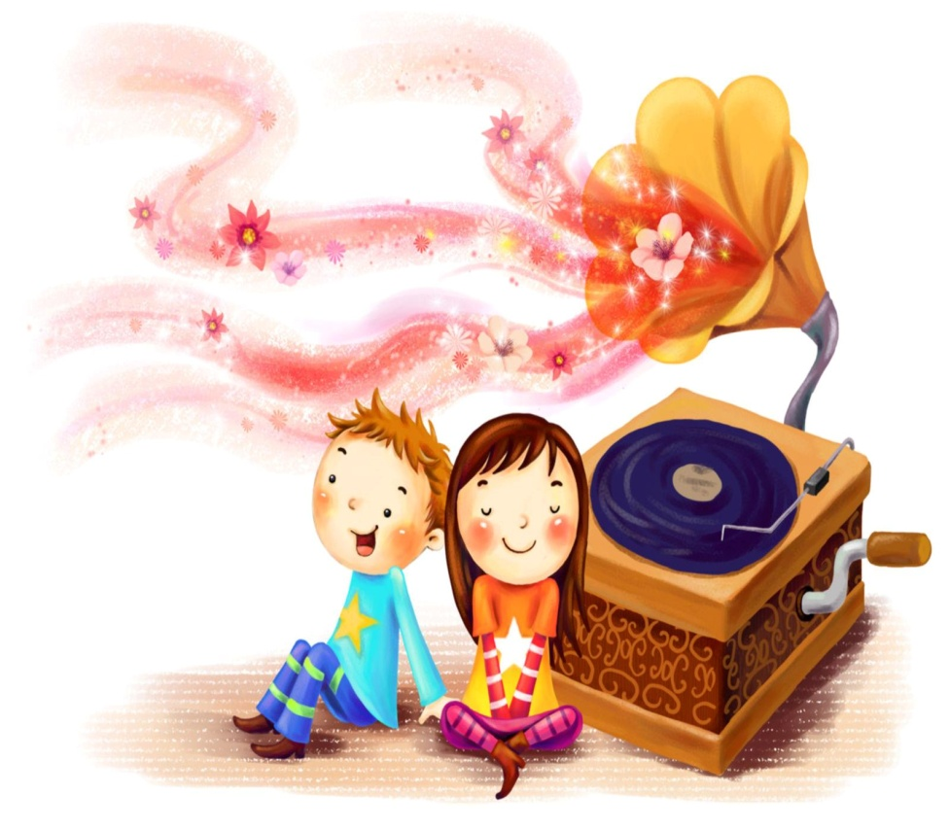Многие родители считают, что лучше обучение музыки получать в специальной школе. В какой-то мере они правы: ребенок научится играть и слышать музыку профессионально. Но это не единственный путь приобщения ребенка к музыке. Очень хорошо, когда на первых этапах восприятия музыки помощником становится близкий ему человек. Если ребенок слушает музыку в одиночестве, то он может отвлечься. Но если же эту музыку ребенок слушает вместе с родителями, то он выражает свои эмоции, радуется. Очень полезно слушать музыку вместе со сверстниками, дети стремятся, как можно ярче передать товарищу свои впечатления от музыки, выразить их в двигательной активности. Информацию в выборе музыкальных произведений для прослушивания в соответствии с возрастом, родители могут почерпнуть в специальной литературе “Как рассказывать детям о музыке”; “Про трех китов”. Не нужно стремиться заводить сразу большую фонотеку. Наблюдения показывают, что маленькие дети с удовольствием слушают много раз одни и те же полюбившиеся им произведения. Можно организовывать музыкальные вечера в интересной форме, музыкальные номера подготовленные заранее. Детям постарше доставляет удовольствие рисовать под музыку. Нужно стремиться всячески, активизировать и поощрять фантазию ребенка при восприятии музыки. Родителям можно придумать несложные игры, подобрать музыкальные отрывки, имитирующие шум моря, стук дождя и попросить ребенка узнать воспроизведенные в музыке явления. Если не все сразу получается, как вам хотелось, не показывайте своего огорчения, а попробуйте спокойно разобраться в том, что и почему не удалось из задуманного. Следует помнить, что жизнь ребенка не любящего музыку беднее, чем духовный мир его сверстника понимающего музыку и знающего ее.

**Рекомендованные музыкальные произведения для прослушивания:**

И.С. Бах «Токката и фуга ре минор», «Месса си минор».

И.Брамс «Колыбельная»

Бах-Гуно «Аве Мария»

Э.Григ «Концерт для фортепиано с оркестром №1 ля минор», «Пер Гюнт»: «Утро», «В пещере горного короля».

Ф.Лист «Любовная греза» №1

Ф.Мендельсон музыка к комедии « Сон в летнюю ночь», «Свадебный марш».

В.А.Моцарт: Симфония № 41, «Маленькая ночная серенада», фрагменты из оперы «Волшебная флейта».

С.Рахманинов «Концерт для фортепиано с оркестром № 2 до минор», «Вокализ» ( соч. 34 № 14), «Рапсодия на тему Паганини».

Ш.К.Сен- Санс  Сюита «Карнавал животных» ( пьсы: «Лебедь», «Аквариум»)

И.Штраус  вальсы: «На прекрасном голубом Дунае», «Сказки венского леса».

П.И.Чайковский «Концерт для фортепиано с оркестром № 1 Си бемоль мажор», «Струнный квартет №1», фортепианные циклы «Времена года» и «Детский альбом».

А.Вивальди «Времена года».

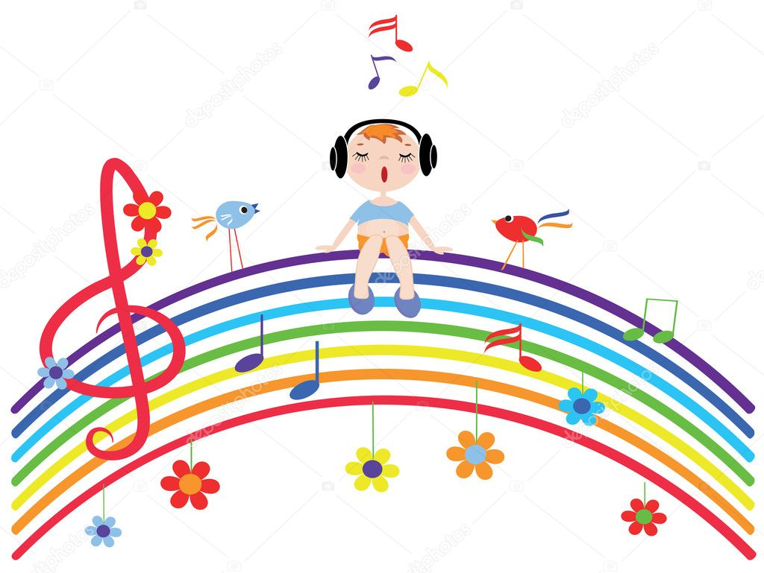

**Ваш ребенок любит петь?**

Исследования головного мозга показали, что пение улучшает способность сосредоточиваться, память и развивает талант к импровизации, стимулирует речевую деятельность и оказывает позитивное влияние при дефектах речи. Тот, кто много поет – «эффект Моцарта» – быстрее учит слова и понимает сложные взаимосвязи. Пение просто делает человека счастливым, и при этом не важно, поет ли человек один или в хоре, играя, катаясь на велосипеде или в ванной.

*Поющие дети – здоровее и уравновешеннее*

Врачи и психологи подтверждают: у детей, которые регулярно поют, лучше иммунная система, они здоровее и эмоционально более уравновешены, чем не поющие дети. Родителям важно развивать способности ребенка с самого раннего детства. Начинать надо с дыхательных упражнений – игр, которые может выполнить любой ребенок.

**«Если ты умеешь говорить, ты умеешь петь», - утверждает африканская поговорка.**

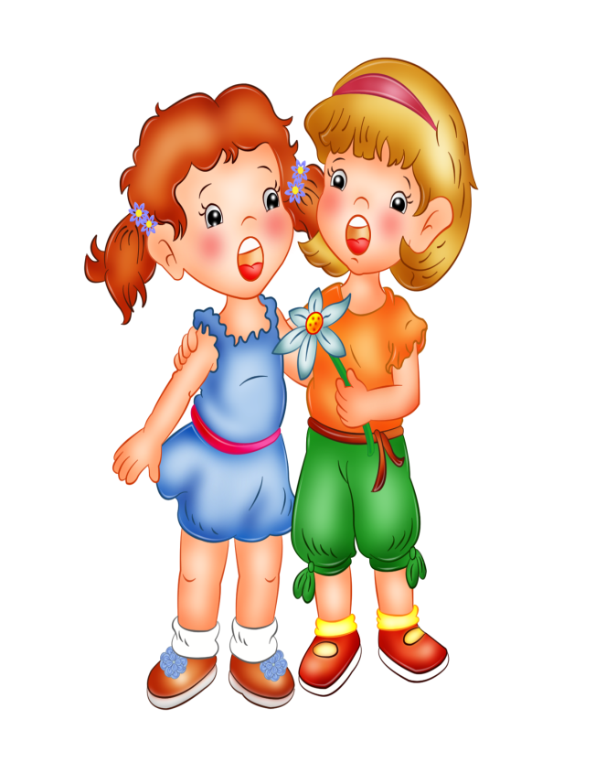Обычно, дети, которые никогда не занимались пением, не умеют формировать звуки. Зажатая нижняя челюсть не позволяет им открыто произносить звуки, что приводит к гнусавому звучанию голоса и произношению плоских гласных. У детей, новичков в пении, обычно наблюдается плохая дикция и короткое и шумное дыхание.

*Упражнения для тренировки речевого дыхания.*

**Бульканье**

Перед ребенком на столе поставить стакан, наполненный на ½ водой. Вы должны показать ребенку, как нужно правильно дуть в стакан, чтобы за один выдох получалось долгое бульканье. Затем малыш глубоко вдыхает носом и делает длинный выдох в трубочку: получается долгий булькающий звук. Повторять это упражнение рекомендуется 2-3 раза.

**Шарик**

Дети должны стараться «надувать шары» животом широко разводя руки в стороны и, глубоко вдохнув – «ффф…». Вдруг шарик «лопается». Дети хлопают в ладоши. Из шарика выходит воздух, «шшш…» – произносят дети. Повторяют такие упражнения 2 – 3 раза.

**Дыхание без звука**

Маленькие певцы должны брать воздух носом, не поднимая плеч, и ртом при совершенно опущенных и свободных руках.

Маленький вдох – произвольный выдох.

Маленький вдох – медленный выдох на согласных «ф» или «в» по счету до шести, до двенадцати. Вдох со счетом на распев в медленном темпе.

Короткий вдох носом и короткий выдох через рот на счет восемь. Нужно заметить, что эти упражнения очень полезны, как для формирования привычки правильного дыхания, так и для разогревания голосового аппарата. Ведь умеренный вдох и медленный выдох создают правильную установку мышц, и вырабатывает физическую упругость и выносливость.

**Прежде чем петь песни, нужно научиться петь медленные мелодии без текста.**

Упражнения для разогревания и настройки голосового аппарата следует начинать с наиболее ярко звучащих тонов. Распевание с буквой «И» очень полезно – сама буква очень светлая и помогает детям уйти от глухого звучания, развивает энергетику. Также полезно несколько раз помычать «Ммммм» с ребенком в разных темпах. Эффективное разогревание голоса создают эмоциональный настрой.

**Тренировать голос можно также с помощью специальных речитативов.**

Округлять и собирать звук помогут распевки «Ми-Мэ-Ма-Мо-Му» на одной ноте или «Ми-йо-ми-йо-ми» – как универсальный вариант для всех голосов. Для очистки связок рекомендуют распевку «Льо-о-о-о». Также на слоги люи лѐ, потому как это сочетание очень естественно и легко воспроизводится. Здесь нужно следить за произношением согласной «Л», еѐ не будет при слабой работе языка.

В игровой форме можно развивать голос и у маленьких детей, предлагая им исполнять звукоподражания (например, воспроизводить звуки, издаваемые животными).

